Тема 11 Пневматические элементы. Элемент "И".

Цель: Ознакомится с работой логики "И" в пневматическом варианте.

Узнать о реализации И в цилиндре.

Задание: собрать схему и изучить...

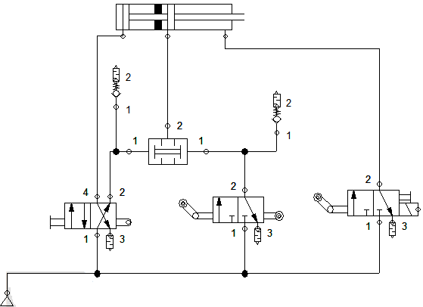

Прядок работы:

1) Ознакомится с схемой.

2) Собрать. Смоделировать. (пошаговая инструкция ниже)

4) Запустить, изучить.

5) Выполнить варианты .

6) Ответить на контрольные вопросы.

7) Вывод.

8) ОФОРМИТЬ РЕЗУЛЬТАТ ВАРИАНТА И ОТВЕТ НА КОНТРОЛЬНЫЕ ВОПРОСЫ.

**Вывод:** Можно совмещать воздушные потоки обеспечивая совместное управление?

пошаговая инструкция

Запустим fluidsim....

создадим новый лист => CTRL+N

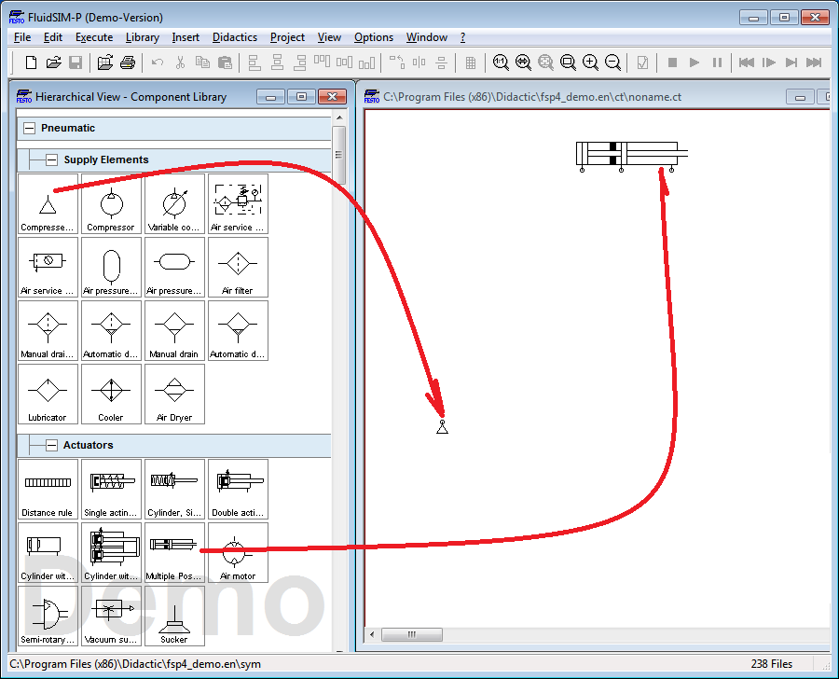

ВЫБЕРЕМ ЭЛЕМЕНТЫ НА СХЕМУ..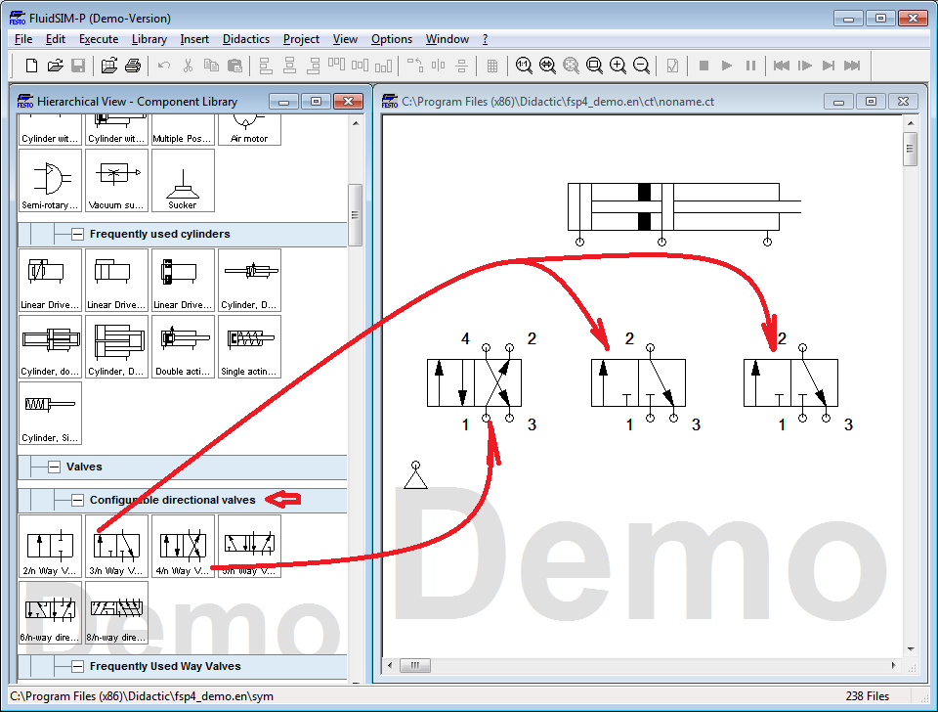выбираем клапаны.

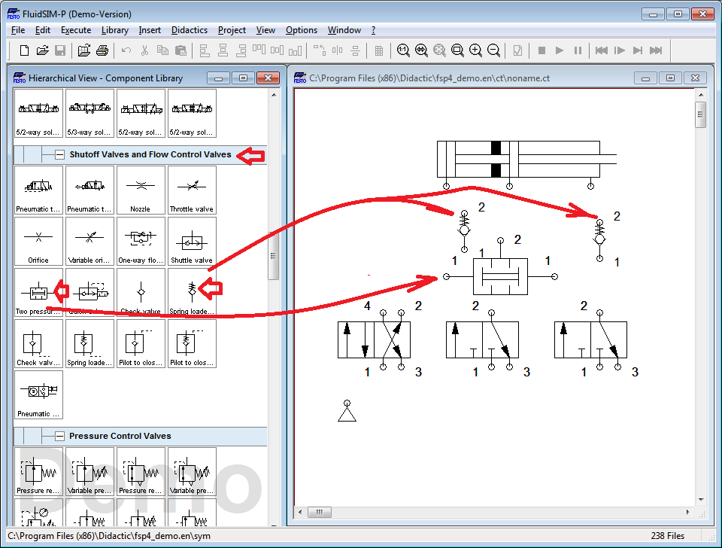

Подбираем фурнитуру для реализации элемента 'И'.

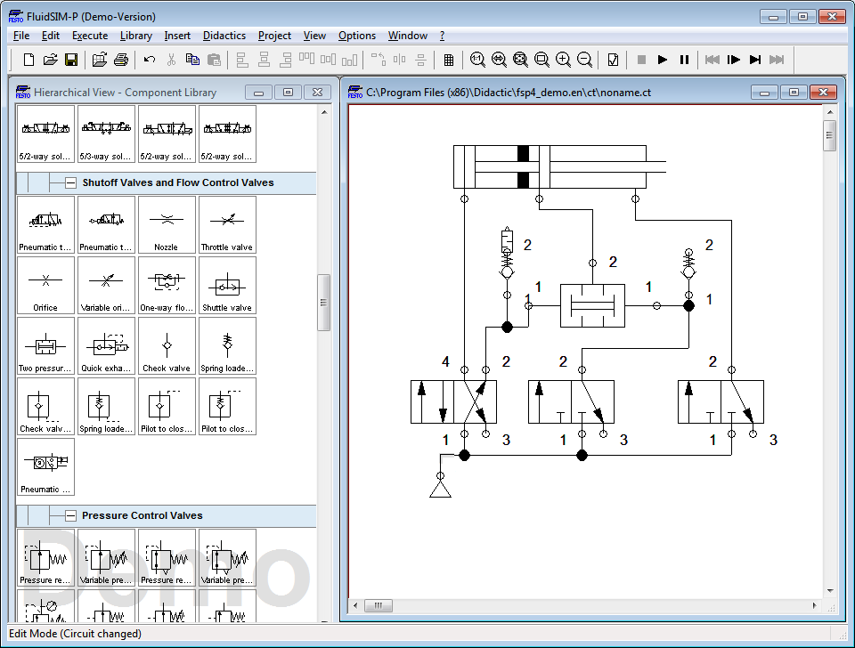

соединим всё... согласно рисунку. выше.

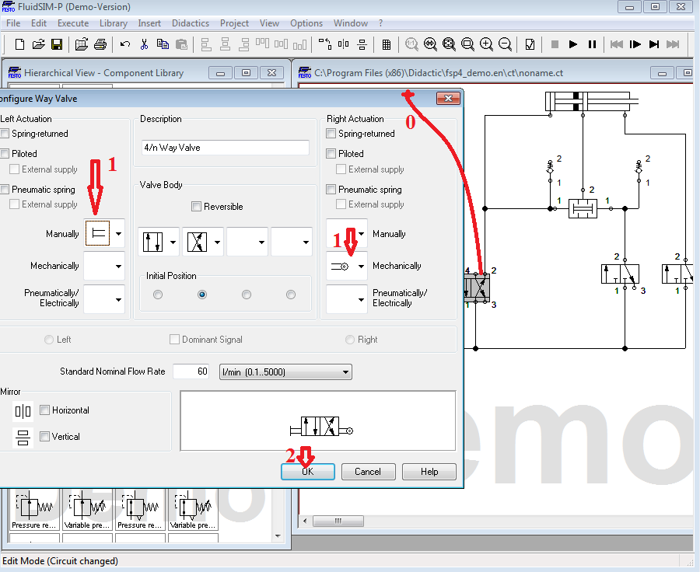

два раза щелк на элементе схемы. согласно стрелкам?

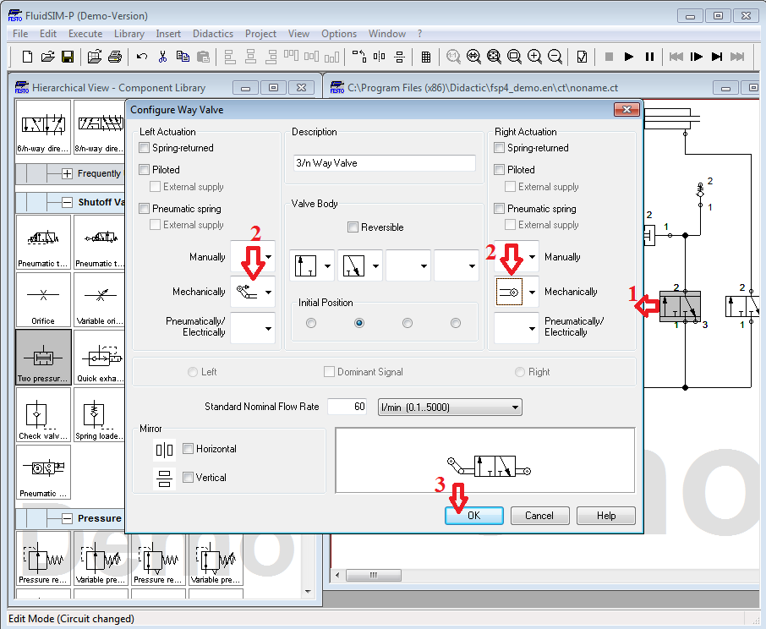

два раза щелк на элементе схемы. согласно стрелкам.

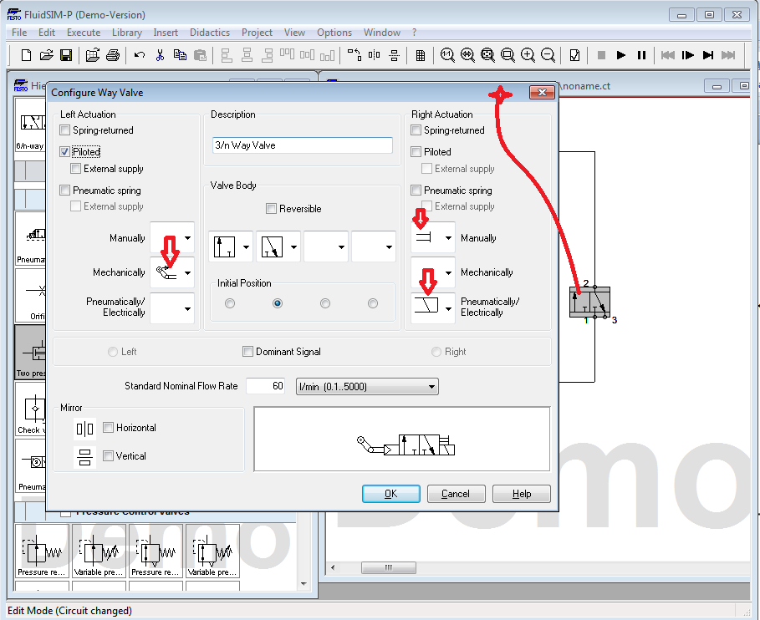

два раза щелк на элементе схемы. согласно стрелкам.

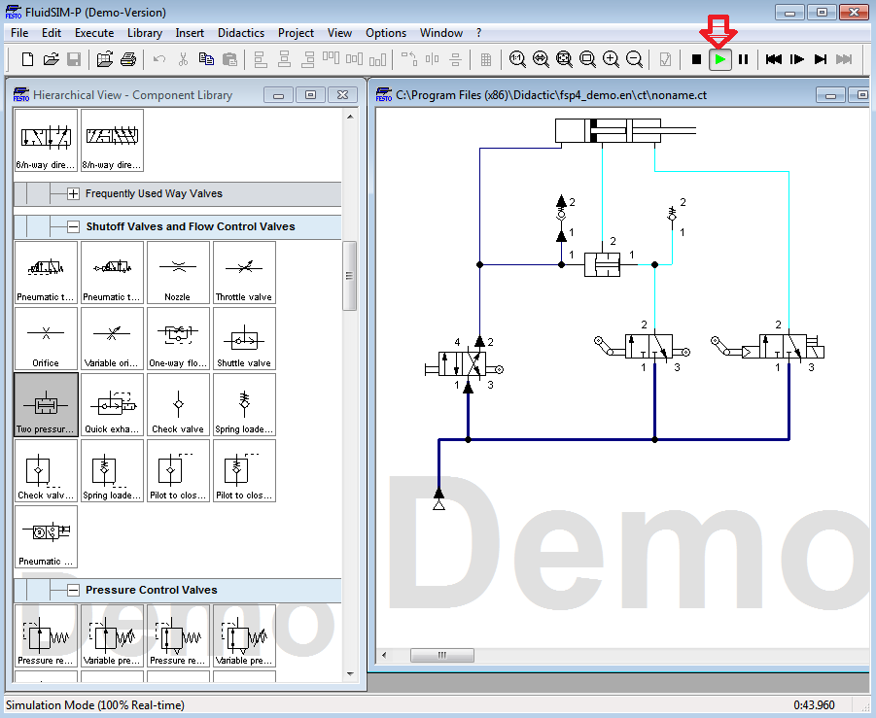

Запускаем и изучаем систему.

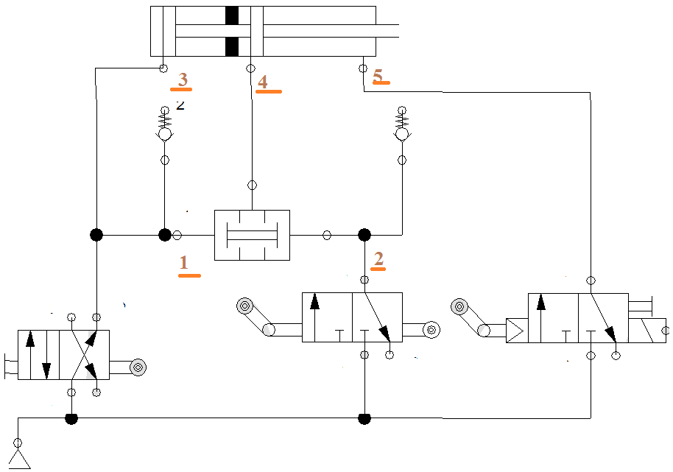

Вопросы:

1) Зачем нужен первичный инструктаж.

2) Зачем нуден инструктаж на рабочем месте.

3) Зачем нужен инструктаж при начале проведении работ.

4) Допускается пользоваться инструментом не соответствующих условию эксплуатации?

5) Допускается пользоваться инструментом с истёкшим сроком годности?

6) Допускается пользоваться инструментом с дефектами?

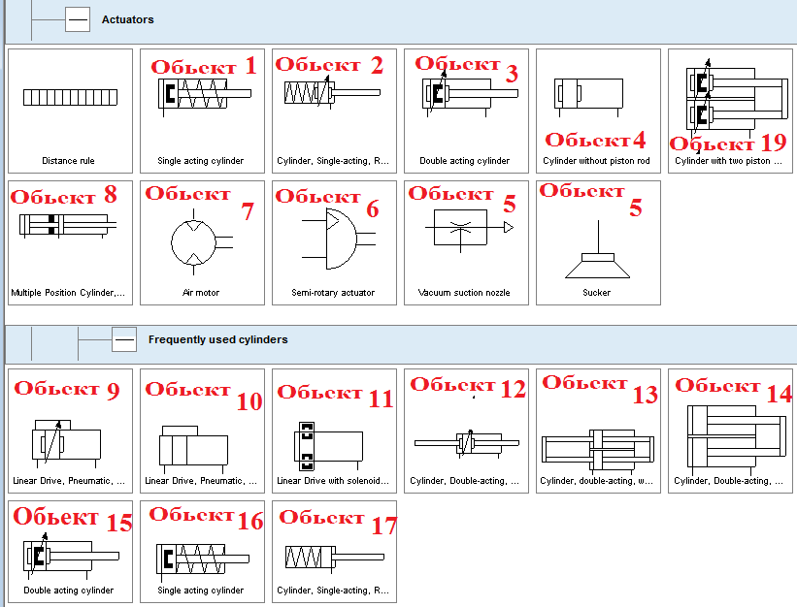

Таблица заданий: Подключить объекты к парам точек согласно варианту.

|  |  |  |  |  |  |  |
| --- | --- | --- | --- | --- | --- | --- |
| Вариант | Пара  точек 3-4 | Пара  точек 4-5 | Пара  точек 3-5 | Пара  точек 1-2 | Пара  точек 5-2 | Пара  точек 5-1 |
| 1 | 5 | 6 | 7 | 11 | 12 | 10 |
| 2 | 15 | 5 | 6 | 7 | 11 | 12 |
| 3 | 14 | 3 | 5 | 6 | 7 | 4 |
| 4 | 4 | 14 | 3 | 5 | 6 | 7 |
| 5 | 3 | 15 | 4 | 7 | 5 | 6 |
| 6 | 14 | 9 | 10 | 6 | 7 | 5 |
| 7 | 5 | 6 | 7 | 6 | 12 | 13 |
| 8 | 11 | 5 | 6 | 7 | 8 | 9 |
| 9 | 17 | 2 | 5 | 6 | 7 | 4 |
| 10 | 10 | 11 | 12 | 5 | 6 | 7 |
| 11 | 9 | 10 | 11 | 7 | 5 | 6 |
| 12 | 4 | 6 | 3 | 6 | 7 | 5 |
| 13 | 5 | 6 | 7 | 11 | 10 | 3 |
| 14 | 10 | 5 | 6 | 7 | 11 | 3 |
| 15 | 9 | 10 | 5 | 6 | 7 | 3 |
| 16 | 8 | 9 | 10 | 5 | 6 | 7 |
| 17 | 12 | 8 | 9 | 7 | 5 | 6 |
| 18 | 9 | 14 | 10 | 6 | 7 | 5 |
| 19 | 5 | 6 | 7 | 10 | 11 | 3 |
| 20 | 10 | 5 | 6 | 7 | 11 | 12 |
| 21 | 11 | 10 | 5 | 6 | 7 | 4 |
| 22 | 12 | 9 | 10 | 5 | 6 | 7 |